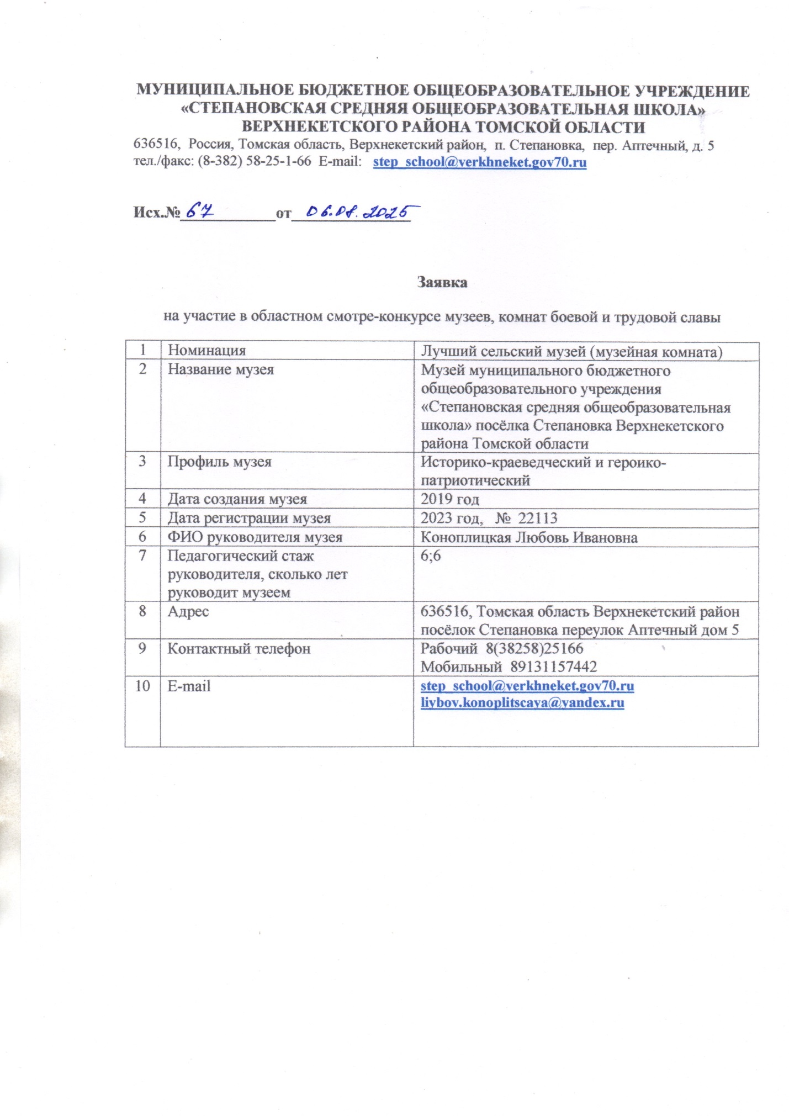

МУНИЦИПАЛЬНОЕ БЮДЖЕТНОЕ ОБЩЕОБРАЗОВАТЕЛЬНОЕ УЧРЕЖДЕНИЕ
«СТЕПАНОВСКАЯ СРЕДНЯЯ ОБЩЕОБРАЗОВАТЕЛЬНАЯ ШКОЛА»
ВЕРХНЕКЕТСКОГО РАЙОНА ТОМСКОЙ ОБЛАСТИ
636516, Россия, Томская область, Верхнекетский район, п. Степановка, пер. Аптечный, д. 5
тел./факс: (8-382) 58-25-1-66 E-mail: step_school@verkhneket.gov70.ru

Анкета
музея-участника смотра-конкурса музеев, комнат боевой и трудовой славы общеобразовательных и средних профессиональных образовательных организаций
в 2024-2025 учебном году.

1.Наименование музея (полностью, с указанием профиля)
Музей муниципального бюджетного общеобразовательного учреждения «Степановская средняя общеобразовательная школа» посёлка Степановка Верхнекетского района Томской области.
Профиль музея историко-краеведческий и героико-патриотический.
2. Дата образования музея
1 сентября 2019 года
Дата паспортизации и номер свидетельства
2023 год, № 22113
3. Руководитель музея
Коноплицкая Любовь Ивановна.
4. Телефон руководитель музея
тел. 8 913 115 74 42, эл.почта liybov.konoplitscaya@yandex.ru.
5.Название программы деятельности музея.
Дополнительная общеобразовательная общеразвивающая программа туристско-краеведческой направленности «Краеведение». Утверждена 30 августа 2024 года,
приказ № 102. Программа размещена на сайте школы.

Цели и задачи программы «Точка роста».
Цель: развитие творческих способностей учащихся средствами туристско-краеведческой деятельности в процессе изучения родного края.
Программа нацеливает образовательный процесс на решение следующих взаимосвязанных задач:
1. Обучающие: ознакомление учащихся основами музеологии, вспомогательными историческими дисциплинами, методами исследования и описания предметов материальной культуры, с основами экскурсионной и поисковой деятельности.
2. Развивающие: формирование практических навыков комплексной работы с разными видами исторических источников; самостоятельных исследований; коммуникативно-речевых умений; использование приобретённых знаний и умений в практической деятельности и повседневной жизни.
3. Воспитательные: развитие интереса к исследованиям, творческому труду, навыков общения, привитие любви и уважения к истории и культуре своей страны, воспитание патриотизма, бережного отношения к культурному и историческому наследию.

Задачи программы
Образовательные:
- Формирование представлений о различных сторонах жизни своего края и населения.
- повышение уровня знаний учащихся об истории своей малой родины и своего рода.
- Освоение основ русской культуры, быта родного края.
Воспитательные:
- Развитие гражданских качеств, патриотического отношения к России и своему краю, формирование личностно-ценностного отношения к своему родному краю, пробуждение деятельной любви к родному месту жительства.
- Формирование чувства толерантности и толерантного поведения в детском коллективе и социуме.
- Способствование укреплению семейных связей: заинтересованность содержанием предмета не только детей, но и родителей; наличие богатых возможностей для изучения истории края через семейные архивы, рассказы родителей, бабушек и дедушек, других родственников; изучение жизни края в семье через беседы, совместное чтение краеведческой литературы.
- Формирование экологической культуры, способности самостоятельно оценивать уровень безопасности окружающей среды как среды жизнедеятельности.
- Воспитание навыков позитивно-сберегающего отношения к окружающей среде и социально-ответственного поведения в ней.
- Воспитание трудолюбия, чувства коллективизма и взаимопомощи.
- Создание в детском коллективе обстановки доброжелательности и психологического комфорта, удовлетворения потребностей детей в общении.
- Воспитание позиции исследователя и хранителя духовных и материальных богатств своего народа, бережного и уважительного отношения к культурному наследию.
- Воспитание личной ответственности в отношении к прошлому, настоящему и будущему.
Развивающие:
- Развитие познавательных интересов, интеллектуальных и творческих способностей, стимулирование стремления знать как можно больше о родном крае, интереса учащихся к краеведению через тематические акции центра, детской библиотеки, конкурсы и т.д.
- Развитие навыков общения, оформления творческих работ.
- Формирование способности и готовности к использованию краеведческих знаний и умений в повседневной жизни; видение своего места в решении местных проблем сегодня и тех вопросов, которые будут стоять перед ними в будущем.
- Развитие эмоционально-волевых, нравственных качеств личности, познавательных интересов, интеллектуальных и творческих способностей.
- Ориентирование при решении вопросов дальнейшего образования, выбора профессии и места работы

6. Основные результаты деятельности по итогам 2024-2025 учебного года: поисковой, проектно-исследовательской деятельности, обновление экспозиции музея, разработка новых экскурсий (количество и темы)
Краеведческая работа в нашей школе началась в 80-е годы прошлого века. В те годы были ещё живы многие ветераны ВОВ. Бакулина Алевтина Трофимовна, руководитель туристического кружка и кружковцы, составили список ветеранов, обошли всех их, составили анкеты, записали рассказы о войне и боевом пути. Эти материалы положили начало поисковой работы в нашей школе. В разные годы музейная комната то работала, то не работала, но материалы об истории посёлка, школы, ветеранах Великой Отечественной войны, ветеранах школы, организаций посёлка накапливались, сохранялись. С 2019 года ведётся работа по систематизации предметов хранения, оформляются каталоги, карточки, оформляются выставки. Описано и занесено в каталоги примерно две трети всех имеющихся предметов истории в музейной комнате.
Основная работа в отчётный период велась с документами ветеранов Великой Отечественной войны. Все сохранившиеся документы, а это: анкеты, личные карточки, книжки красноармейцев, наградные книжки, фотографии, воспоминания, скопированные с интернет-сайтов «Память народа» и «Подвиг народа» наградные листы, приведены в систему, записаны в инвентарную книгу, им всем присвоены номера и шифр. Все эти документы оцифрованы.
За год были проведены следующие экскурсии:
4 ознакомительные экскурсии в музей посмотрели 48 человек;
экскурсию «Сталинградская битва» посмотрели 178 учащихся 1-11 классов;
экскурсию «Они сражались за Родину» посмотрели 203 учащихся 1-11 классов;
экскурсию «Письма с фронта» посмотрели 38 учащихся 1-11 классов;
Так же были проведены экскурсии «Сибирские края», «Великая Отечественная война», «Вещи рассказывают о прошлом», «Вся жизнь в школе» о заслуженной учительнице нашей школы Бакулиной Алевтине Трофимовне.
Во время подготовки к празднованию 9 мая мальчики, занимающиеся в краеведческом кружке, отреставрировали портреты ветеранов, которые затем несли школьники в Бессмертном полку. Всего в музее храним 93 таблички для Бессмертного полка.
Каждый класс нашей школы имеет своего подшефного: это могут быть дети ветеранов Великой Отечественной войны, труженики тыла, или же семьи погибших или воюющих на СВО. В преддверии празднования праздника 9 мая ребята вместе с классными руководителями оказывали помощь в уборке дров или уборке придомовых территорий.
В нашем музее собрано большое количество материалов о ветеранах Великой Отечественной войны. К 75-тилетнему юбилею Победы мы уже создавали Книгу Памяти, но она немного устарела, потому что писалась только с использованием анкет ветеранов. В последующие годы сайты «Память народа» и «Подвиг народа» стали размещать наградные листы ветеранов и другие интересные документы. Используя эти документы, мы смогли написать более полные и интересные рассказы об односельчанах-фронтовиках. Большой друг нашего школьного музея Тополенко Андрей Андреевич предложил напечатать в типографии настоящую книгу и подарить её в семьи детей и внуков фронтовиков.
Наша книга будет выглядеть так:
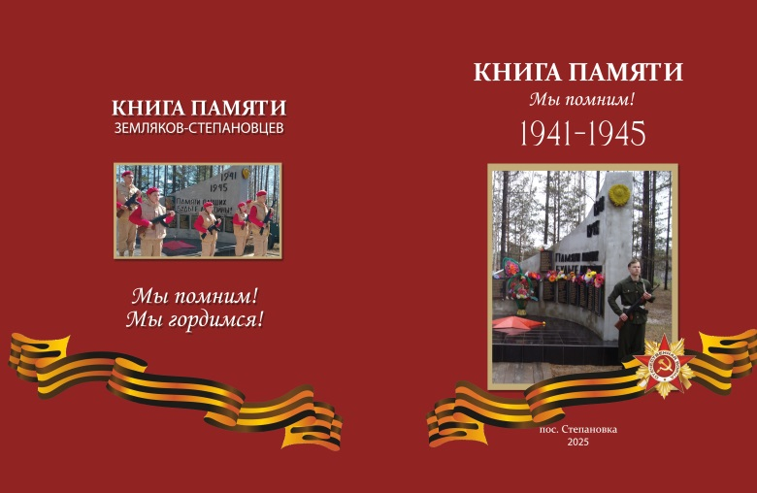
Это первая и последняя страницы обложки.
В Книге 110 страниц, на которых рассказы о 80 ветеранах ВОВ и о 13 погибших на СВО воинах.
Книга свёрстана и передана в печать. Печатается она на спонсорские деньги. Спонсоры помогли сделать ещё одно огромной важности дело: оплатили оцифровку магнитофонных лент с записями голосов ветеранов Великой Отечественной войны.
Завершающим этапом этой сложной и кропотливой работы станет большой торжественный концерт, с вручением книг детям и внукам фронтовиков. В подготовке и проведении этого торжественного мероприятия обязательно будут участвовать дети, занимающиеся в кружке краеведения и юнармейцы.
В нашей школе с самого начала проведения Специальной Военной операции установлен стенд, на котором размещены фотографии выпускников.
Отряд старшеклассников и отряд Юнармии провели проектную работу и сначала сделали знаки "СВОих не бросаем" и прикрепили на домах родственников.
Уже два года, третий в нашей школе работает маленький отряд "Георгиевских пчёлок", сплетено около ста сетей. К праздникам собираем посылки с гостинцами для воинов, пишем письма. Собираем и отправляем деньги для помощи на СВО.

7.Фонды музея: Основной фонд музея составляют 1060 подлинных предмета. Материалы основного фонда представлены:
-письменными источниками (фронтовые письма, воспоминания фронтовиков, воспоминания старожилов нашего посёлка, альбомы с исследовательскими работами для краеведческих конференций разных лет);
-документами (грамоты, удостоверения, комсомольский билет, военные билеты, книжки красноармейцев);
-пионерскими, комсомольскими атрибутами (пионерские и комсомольские значки, школьная форма, пионерский галстук);
-изобразительными материалами (чёрно-белые и цветные фотографии);
-вещественными памятниками (предметы крестьянской утвари – утюги, ухваты, чугуны, самовары, лапти, самопряха, крынка и др.; предметы, привезённые из Волгограда – ППС-43, солдатская каска, штыки, осколки снарядов, муляжи патронов; ёлочные игрушки разных времён и способов изготовления; предметы туристического назначения – компасы, рюкзаки, таборное имущество, секундомер, карты, наглядные пособия, коллекция минералов).
Наиболее ценными экспонатами нашего музея являются солдатские письма, анкеты ветеранов Великой Отечественной войны, документы ветеранов Великой Отечественной войны, муляж пистолета-пулемёта Судаева 43, предметы старинной деревенской утвари.
Все предметы основного фонда зарегистрированы в инвентарных книгах, которые ведутся по всем правилам музейной работы: страницы прошнурованы, пронумерованы, в конце книги скреплены подписью директора школы и печатью.

8. Итоги внутренней деятельности музея:
Количество посетителей за год | Количество экскурсий | Количество уроков с использованием материалов музея | Количество уроков Мужества | Количество общешкольных мероприятий, посвящённых 80-летию Победы | Численность актива музея | Количество общешкольных массовых мероприятий, основанных на материалах музея | Наличие сайта музея
467 | 34 | 18 | 9 | 4 | 13 | 24 | Нет сайта, есть страница на сайте школы

